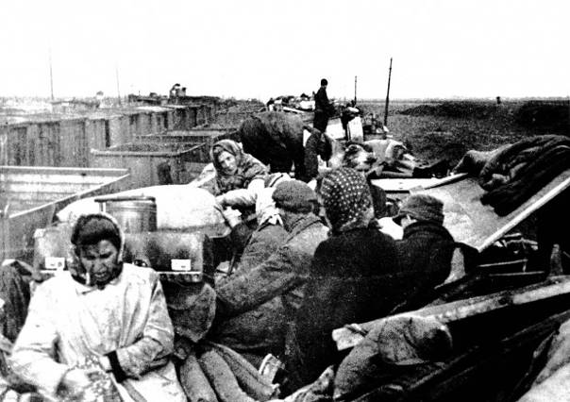

Konferencja naukowa „Kresowianie na Górnym Śląsku”
28 października 2010 Muzeum w Gliwicach, Willa Caro

Organizatorzy
Muzeum w Gliwicach
Instytut Pamięci Narodowej oddział w Katowicach

Program konferencji:
9.00
Otwarcie konferencji

CZEŚĆ I
9.10–10.30
- prof. dr hab. Grzegorz Hryciuk (Uniwersytet Wrocławski): Polityka władz sowieckich w sprawie wysiedlenia ludności polskiej ze Lwowa 1944–1946
- ks. dr hab. Andrzej Hanich (Instytut Śląski w Opolu): Uwarunkowania i przebieg powojennej „repatriacji” Polaków z Kresów Wschodnich na Śląsk Opolski (1945–1946)
- dr Henryk Markowski (Ruda Śląska): Państwowy Urząd Repatriacyjny i jego działalność na terenie woj. śląskiego w latach 1945–1951
- Małgorzata Goc (Muzeum Śląska Opolskiego w Opolu): Osadnictwo wiejskie ludności pochodzenia kresowego na Opolszczyźnie

10.30–10.50
Przerwa kawowa

10.50–12.10
- Bogusław Tracz (IPN Katowice): Osadnictwo miejskie i asymilacja w nowej rzeczywistości – na przykładzie Gliwic
- Wiesław Bąba (Gliwice): Ze Lwowa do Gliwic. Wysiedlenie uczonych lwowskich 1945–1946
- Bożena Kubit (Muzeum w Gliwicach): Z Kresów do Gliwic w świetle wspomnień
- dr Joanna Januszewska-Jurkiewicz (Uniwersytet Śląski w Katowicach): Harcerze lwowscy na Górnym Śląsku po II wojnie światowej

12.10–12.30
Podsumowanie pierwszej części konferencji

12.30–14.00
Przerwa obiadowa

CZEŚĆ II

14.00-15.20
- prof. dr hab. Barbara Kubis (Uniwersytet Opolski): Niezwykłe czasy zwykłych ludzi - przesiedleńcy z Kresów na Górnym Śląsku
- dr Adrianna Dawid (Uniwersytet Opolski): Na wspólnym froncie antykomunistycznym. Autochtoni i Kresowianie na Śląsku Opolskim 1945–1949
- dr Adam Dziuba (IPN Katowice): Zaangażowanie polityczne Kresowian w woj. śląskim w latach 1945–1948
- dr Dariusz Węgrzyn (IPN Katowice): Komitet Ziem Wschodnich na Górnym Śląsku 1945–1947

15.20-15.30
Przerwa kawowa

15.30–17.10
- Sebastian Rosenbaum (IPN Katowice): Konflikty między przesiedleńcami z Kresów a Górnoślązakami w pierwszych latach po II wojnie światowej
- dr Bernard Linek (Instytut Śląski w Opolu): Polityka „niepamięci” historycznej. Spuścizna Kresów Wschodnich II RP w górnośląskim systemie kulturowym
- Bogdan Kasprowicz (Bytom) Zbigniew Lipczyński – radio, opera, operetka po 1945 r.
- Marcin Hałaś (Bytom): Nostalgia, wspomnienia, tęsknota. Lwowskie echa w literaturze Górnego Śląska po 1945 roku
- Małgorzata Kłych (Muzeum w Gliwicach): Historia i działalność górnośląskich towarzystw kresowych

17.10-17.30
Podsumowanie drugiej części i zakończenie konferencji

Na wszystkie prelekcje konferencyjne wstęp wolny.
UWAGA: ILOŚĆ MIEJSC OGRANICZONA! Udział w konferencji należy zgłaszać pod nr tel. (32) 335 44 03, lub 605 362 594 do dnia 26 października.

Muzeum w Gliwicach
ul. Dolnych Wałów 8a
44-100 Gliwice
www.muzeum.gliwice.pl
info@muzeum.gliwice.pl
Godziny otwarcia:
wtorek, czwartek: 11:00 – 18:00
środa, piątek: 09:00 – 15:00
sobota, niedziela: 10:00 – 15:00

